**TUẦN**  **30**



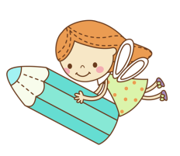 ***Họ và tên:***………… ………..***Lớp***…………

**Kiến thức cần nhớ**

1. Phép trừ các số trong phạm vi 100000.

Cách thực hiện phép trừ các số có năm chữ số:

- Đặt tính sao cho các chữ số cùng một hàng thẳng cột với nhau.

- Thực hiện phép tính từ phải sang trái.

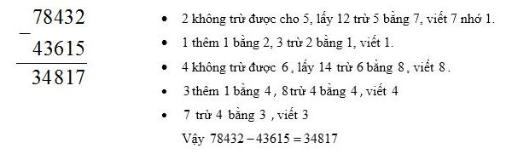

2. Tiền Việt Nam

 hình ảnh và giá trị của các tờ tiền 10000; 20000; 50000; 100000 đồng.

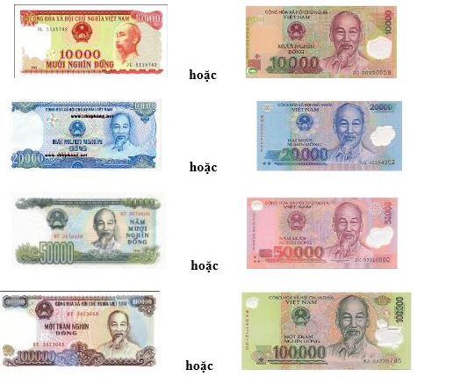



**B. BÀI TẬP CƠ BẢN**

***I. Phần trắc nghiệm***

**Bài 1: Đúng ghi Đ, sai ghi S**

Tính

a) 36072 + 17840 + 921 =?

54833 …        45833 …        58433 …

b) 42184 + 21719 – 33942 =?

28961 …       29961 …         32181 …

c) 64917 – 54938 + 18094 =?

27038 …        21780 …        28073 …

d) 42784 – (9762 + 17454) =?

15568 …        16568 …        17586 …

**Bài 2. Khoanh vào chữ cái đặt trước đáp án đúng**

a) Biết 4568 + *x*= 10424. Giá trị của *x*là:

A. 5856        B. 5956 C. 5966

b)Em mua một áo mưa hết 25000 đồng, một hộp bút màu hết 15000 đồng và một quyển vở hết 5000 đồng. Em đưa cho cô bán hàng 3 tờ giấy bạc loại 20000 đồng. Hỏi cô bán hàng trả lại em bao nhiêu tiền?

A. 110000 đồng           B. 15000 đồng           C. 5000 đồng

**c)** Một cửa hàng nhận về 37084kg gạo, ngày đầu bán 10632kg gạo, ngày thứ hai bán 12847kg gạo. Hỏi sau hai ngày còn lại bao nhiêu ki-lô-gam gạo?

A. 13605kg             B. 14050kg            C. 13506kg

d) Có một tờ giấy bạc 100000 đồng. Đổi được mấy tờ giấy bạc loại 50000 đồng?

A. 3 tờ       B. 2 tờ C. 4 tờ

e) Hình vuông có diện tích 25cm2. Chu vi hình vuông là:

A. 36cm        B. 20cm2          C. 20cm

**Bài 3: Điền số thích hợp vào chỗ chấm**

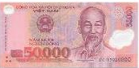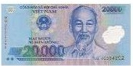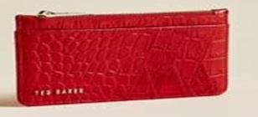

Tổng số tiền có trong chiếc ví là:

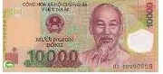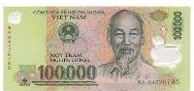****

Tổng số tiền có trong chiếc ví là:................................................................

**2. Phần tự luận**

**Bài 1: Đặt tính rồi tính**

|  |  |  |  |
| --- | --- | --- | --- |
| 75394 + 9172 | 59452 – 37826 | 92587 - 54395 | 56 785 – 42 865 |

|  |
| --- |
|  |
|  |
|  |

**Bài 2:** a) Viết số lớn nhất có đủ 5 chữ số : 0, 1, 2, 3, 4.

Viết số bé nhất có đủ 5 chữ số: 9, 8, 7, 6, 5

b) Tính tổng và hiệu của hai số đó.

Bài giải

a) …………………………………………………………………………

……………………………………………………………………………

b) …………………………………………………………………………

……………………………………………………………………………

**Bài 3: Tìm *x*:**

|  |  |
| --- | --- |
| a) 78542 – *x* = 9765  …………………….  …………………….  b) 14854 – *x* = 10479  …………………….  ……………………. | c) *x*+ 4367 = 18654  …………………….  …………………….  d) 21084 + *x* = 42759  …………………….  ……………………. |

**Bài 4:** Viết số thích hợp vào ô trống:

|  |  |  |  |
| --- | --- | --- | --- |
| **Tổng số tiền** | **Số các tờ giấy bạc** | | |
| 10 000 đồng | 20 000 đồng | 50 000 đồng |
| 60 000 đồng |  |  |  |
| 70 000 đồng |  |  |  |
| 100 000 đồng |  |  |  |

**Bài 5:** Tính nhẩm:

50 000 + 20 000 + 10 000 =

90 000 – 50 000 – 20 000 =

90 000 – (50 000 + 20 000) =

**Bài 6:** Một trại chăn nuôi có 28415 con gà mái và gà trống. Hỏi sau khi người ta bán đi 12154 con gà mái và 9475 con gà trống thì trại chăn nuôi đó còn lại bao nhiêu con gà?

**Bài giải**



**Bài 7:** Một tấm bìa hình chữ nhật có chu vi 82cm, chiều dài 32cm. Tính diện tích tấm bìa đó.

**Bài giải**



**Bài 8:** Người ta dự định chuyển 76500 quyển vở lên miền núi theo 3 đợt. Đợt thứ nhất chuyển lên 18 250 quyển, đợt thứ hai chuyển 27 550 quyển. đợt thứ ba chuyển nốt số vở còn lại. Hỏi đợt thứ ba sẽ phải chuyển lên bao nhiêu quyển vở? **(giải bằng 2 cách)?**

**Cách 1:**

**Bài giải**



**Cách 2: Bài giải**



**Bài 9:** Chị Hà mua một gói kẹo giá 13 000 đồng và một hộp bánh giá 27 000 đồng. Chị đưa cho người bán hàng 50 000 đồng. Hỏi người bán hàng trả lại cho chị Hà bao nhiêu tiền?

**Bài giải**



**Bài 10:**  Mua 9 bút chì hết 5400 đồng. Hỏi mua 6 bút chì như thế hết bao nhiêu tiền?



**C. BÀI NÂNG CAO**

**Bài 1 :** Tìm 3 số, biết rằng số thứ nhất cộng với số thứ hai bằng 393, số thứ hai cộng với số thứ ba bằng 1007, số thứ ba cộng với số thứ nhất bằng 864?

|  |
| --- |
|  |
|  |
|  |
|  |

**Bài 2 :** Tính tổng và hiệu của số liền sau và số liền trước của số bé nhất có năm chữ số.

|  |
| --- |
|  |
|  |
|  |
|  |

**Bài 3** Tìm diện tích một hình vuông có chu vi bằng chu vi hình chữ nhật có chiều dài 8 cm, chiều rộng bằng nửa chiều dài.

|  |
| --- |
|  |
|  |
|  |
|  |
|  |
|  |
| **Bài 4 :** Dũng có 20 nghìn đồng gồm 5 tờ giấy bạc. Hỏi Dũng có những loại tiền nào? |
|  |
|  |
|  |
|  |
|  |
|  |

**Bài 5 :**Có một tờ tiền 50 nghìn đồng, muốn đổi lấy đủ 2 loại tiền 10 nghìn và 20 nghìn thì có bao nhiêu cách đổi?

|  |
| --- |
|  |
|  |
|  |
|  |
|  |
|  |

**ĐÁP ÁN**

**B. BÀI TẬP CƠ BẢN**

***1. Phần trắc nghiệm***

**Bài 1: Đúng ghi Đ, sai ghi S**

Tính

a) 36072 + 17840 + 921 =?

54833 Đ        45833 S        58433 S

b) 42184 + 21719 – 33942 =?

28961 S       29961 Đ         32181 S

c) 64917 – 54938 + 18094 =?

27038 S        21780 S        28073 Đ

d) 42784 – (9762 + 17454) =?

15568 Đ        16568 S        17586 S

**Bài 2. Khoanh vào chữ cái đặt trước đáp án đúng**

|  |  |  |  |  |  |
| --- | --- | --- | --- | --- | --- |
| Câu | a | b | c | d | e |
| Đáp án | A | B | A | B | C |

**Bài 3: Điền số thích hợp vào chỗ chấm**



Tổng số tiền có trong chiếc ví là:140000 đồng



Tổng số tiền có trong chiếc ví là: 150000 đồng

**2. Phần tự luận**

**Bài 1: Đặt tính rồi tính theo hàng dọc, kết quả đúng là**

|  |  |
| --- | --- |
| 75394 + 9172 = 84566  92587 – 54395 = 38192 | 59452 – 37826 = 21626  56 785 – 42 865 = 13920 |

**Bài 2:**

Bài giải

a) Số lớn nhất có đủ 5 chữ số : 0, 1, 2, 3, 4 là 43210

Số bé nhất có đủ 5 chữ số: 9, 8, 7, 6, 5 là 56789

b) Tổng của hai số đó là: 43210 + 56789 = 99999

Hiệu của hai số đó là: 56789 – 43210 = 13579

**Bài 3: Tìm *x*:**

|  |  |  |  |
| --- | --- | --- | --- |
| a) 78542 – *x*  *x*  *x*  b) 14854 – *x*  *x*  *x* | = 9765  = 78542 – 9765  = 68777  = 10479  = 14854 - 10479  = 4375 | c) *x*+ 4367  *x*  *x*  d) 21084 + *x*  *x*  *x* | = 18654  = 18654 – 4367  = 14287  = 42759  = 42759 – 21084  = 21675 |

**Bài 4:** Viết số thích hợp vào ô trống:

|  |  |  |  |
| --- | --- | --- | --- |
| **Tổng số tiền** | **Số các tờ giấy bạc** | | |
| 10 000 đồng | 20 000 đồng | 50 000 đồng |
| 60 000 đồng | 1 | 0 | 1 |
| 70 000 đồng | 1 | 3 | 0 |
| 100 000 đồng | 0 | 0 | 2 |

**Bài 5:** Tính nhẩm:

50 000 + 20 000 + 10 000 = 80 000

90 000 – 50 000 – 20 000 = 20 000

90 000 – (50 000 + 20 000) = 20 000

**Bài 6:**

Bài giải

Trang trại đó đã bán đi số con gà là:

12154 + 9475 = 21629 (con gà)

Trang trại đó còn lại số con gà là:

28415 – 21629 = 6786 (con gà)

Đáp số: 6786 con gà

**Bài 7:**

Bài giải

Nửa chu vi của tấm bìa hình chữ nhật đó là:

82 : 2 = 41 (cm)

Chiều rộng của tấm bìa đó là:

41 – 32 = 9 (cm)

Diện tích của tấm bìa đó là:

41 × 9 = 369 (cm2)

Đáp số: 369 cm2

**Bài 8:**

Bài giải

Cách 1:

Hai đợt đầu, người ta đã chuyển lên miền núi số vở là:

18250 + 27550 = 45800 ( quyển vở)

Đợt thứ ba sẽ phải chuyển số quyển vở là:

76500 - 45800 = 30700 ( quyển vở)

Đáp số: 30700 quyển vở

Cách 2:

Sau đợt chuyển thứ nhất, còn lại số quyển vở phải chuyển lên miền núi là:

76500 - 18250 = 49250 ( quyển vở)

Đợt thứ ba sẽ phải chuyển số quyển vở là:

49250 - 45800 = 30700 ( quyển vở)

Đáp số: 30700 quyển vở

**Bài 9:**

Bài giải

Chị Hà đã mua hết số tiền là:

13000 + 27000 = 40000 ( đồng)

Người bán hàng phải trả lại cho chị Hà số tiền là:

50 000 – 40 000= 10 000 ( đồng)

Đáp số: 10 000 đồng

**Bài 10:**  Mua 9 bút chì hết 5400 đồng. Hỏi mua 6 bút chì như thế hết bao nhiêu tiền?Giá tiền 1 bút chì:

Bài giải

Giá tiền của 1 bút chì là:

5400 : 9 = 600 (đồng)

Mua 6 bút chì thì hết số tiền là:

600 × 6 = 3600 (đồng)

Đáp số: 3600 đồng

**C. BÀI NÂNG CAO**

**Bài 1 :** Tìm 3 số, biết rằng số thứ nhất cộng với số thứ hai bằng 393, số thứ hai cộng với số thứ ba bằng 1007, số thứ ba cộng với số thứ nhất bằng 864?

Bài giải

2 lần tổng của 3 số là: 393 + 1007 + 864 = 2264

Tổng của 3 số là:

2264 : 2 = 1123

Số thứ nhất là:

1123 – 1007 = 125

Số thứ hai là:

1123 – 864 = 259

Số thứ ba là:

1123 – 393 = 730

Đáp số: Số thứ nhất là: 125

Số thứ hai là: 259

Số thứ ba là: 730

**Bài 2 :** Tính tổng và hiệu của số liền sau và số liền trước của số bé nhất có năm chữ số.

Số bé nhất có năm chữ số là: 10000

Số liền sau số bé nhất có năm chữ số là: 10001

Số liền trước số bé nhất có năm chữ số là: 9999

Tổng của số liền sau và số liền trước của số bé nhất có năm chữ số là:

9999 + 10001 = 20000

Hiệu của số liền sau và số liền trước của số bé nhất có năm chữ số là:

10001 – 9999 = 2

**Bài 3** Tìm diện tích một hình vuông có chu vi bằng chu vi hình chữ nhật có chiều dài 12cm, chiều rộng bằng nửa chiều dài.

Bài giải

Chiều rộng của hình chữ nhật đó là:

12 : 2 = 6 (cm)

Chu vi của hình chữ nhật hay chính là chu vi của hình vuông đó là:

(12 + 6) × 2 = 36 (cm)

Độ dài một cạnh của hình vuông là:

36 : 4 = 9(cm)

Diện tích của hình vuông đó là:

9 × 9 = 81 (cm2)

Đáp số: 81cm2

|  |
| --- |
| **Bài 4 :** Dũng có 20 nghìn đồng gồm 5 tờ giấy bạc. Hỏi Dũng có những loại tiền nào?  Ta có: 20 000 = 10 000 + 5000 + 2000 + 2000 + 1000  Vậy Dũng có 1 tờ giấy bạc 10 nghìn, 2 tờ giấy bạc 2 nghìn, 1 tờ giấy bạc 5 nghìn và 1 tờ giấy bạc 1 nghìn. |

**Bài 5 :**

Ta có:

5= 2 + 2 + 1;

5 = 1 + 1 + 1 + 2 Vậy có 2 cách đổi.

Cách 1: Đổi 5 nghìn lấy 2 tờ giấy bạc 2 nghìn, 1 tờ giấy bạc 1 nghìn.

Cách 2: Đổi 5 nghìn lấy 3 tờ giấy bạc 1 nghìn, 1 tờ giấy bạc 2 nghìn.